Toutes les modifications sont nommées selon un schéma. En règle générale, il est utile de modifier d'abord le moins possible, car vous disposez alors d'un dépannage plus facile en cas de problème.
(WW-XX-Y-ZZZ)
- WW : RF = PCB RF, UI = PCB UI
- XX : révision du PCB
- Y : "N" = modification avec priorité normale, "H" = modification fortement recommandée
- ZZZ : numérotation séquentielle de toutes les modifications

UI-04/05/06-N-003 Écran facilement amovible/remplaçable
L'écran ne doit pas être soudé directement. Installez deux connecteurs femelles sur le PCB où l'écran doit se connecter. Les barres ne sont pas faciles à obtenir, car l'espacement est inhabituel de 2 mm. Ils peuvent être achetés chez Farnell sous la commande 110-9733. Pour que la hauteur de l'écran au-dessus de la carte d'interface utilisateur ne soit pas beaucoup plus grande qu'avant (si elle est soudée directement), les deux bandes en plastique noir des deux en-têtes de broches sur le panneau d'affichage doivent être soigneusement décollées, puis les broches elles-mêmes doivent être soigneusement couper à environ 3 ... 4 mm à l'aide de couteaux tranchants.

RF-04/05/06-H-029
La commutation par diode PIN produit souvent des signaux TX parasites et des signaux TX déformés. Ils ne sont présents qu'à certaines fréquences et pas à tous les niveaux de puissance TX (donc difficile à identifier). Nous n'avons trouvé aucune modification réussie à l'étage de commutation de la diode PIN, à l'exception de son retrait et de son remplacement par un relais de commutation "old school". Supprimez RFC2, RFC3, R54, C79, D3 et D4. Appliquer les parties suivantes : 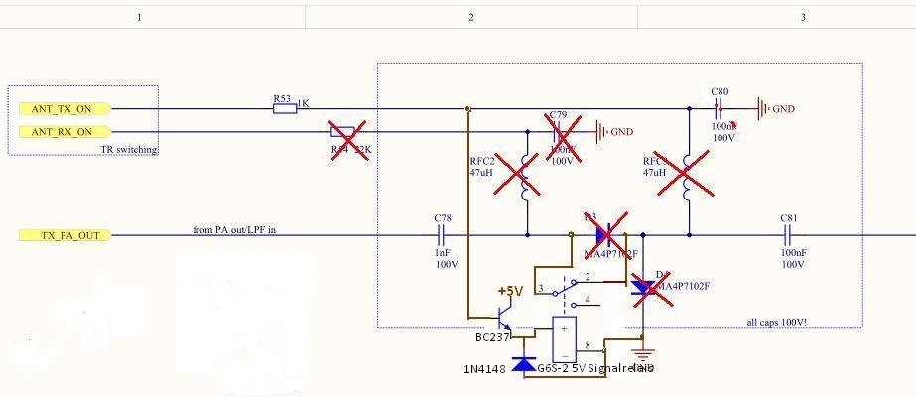
Si vous êtes en mode RX, l'antenne est connectée par des relais directement à l'entrée RX. Si vous transmettez, les contacts s'ouvrent et l'antenne se déconnecte maintenant du préampli RX. C'est aussi une bonne idée d'installer deux diodes antiparallèles (comme 1N4148) à la position de D4 pour empêcher l'entrée du préampli de surtension. Il y a quelques discussions sur les problèmes IM3 utilisant des diodes antiparallèles. Des problèmes ne peuvent survenir que si le signal d'antenne dépasse ~0,5Vss. Ce sont des niveaux d'antenne RX très rares et étranges et n'existent pas dans la plupart des circonstances. Mais nous avons plus que quelques BFR93A détruits dans notre groupe de projet allemand à mcHF où les diodes antiparallèles sont laissées de côté. Vérifiez et décidez par vous-même.

RF-04/05/06-N-023 Amélioration du fonctionnement du compteur SWR
Il y a une erreur de conception dans le pont de mesure SWR. La fin des nombreux enroulements de T3, qui va actuellement du côté RF de l'étage final, doit être retirée de son plot de soudure. A côté se trouve la ligne "correcte": la PAGE PRINCIPALE du pont qui va au connecteur BNC. Vous pouvez gratter le conducteur à côté des tores et maintenant y souder l'extrémité tirée du fil. Ce pont de mesure ROS est fiable sur toute la plage de fonctionnement du MCHF.

RF-04/05/06-N-009 PA Prévention de l'auto-oscillation
Les deux résistances de grille R81 et R82 étaient de 220R et peuvent être réduites à 100R (uniquement si l'amplificateur a une auto-oscillation à des niveaux de sortie élevés).

RF-04/05/06-N-010 Réduire l'ondulation provenant de NF PA
À haut volume de haut-parleur, ondulation de la tension d'alimentation 8V couplée au mélangeur du récepteur. Pourquoi l'amplificateur NF est-il connecté à la tension stabilisée ? Il peut être connecté directement à la tension d'entrée 12V avec un FET. Le changement de courant causé par des niveaux de volume plus élevés n'influence désormais plus la tension régulée pour les étages internes du récepteur.
De plus, j'ai connecté cette entrée 12V commutée au régulateur de tension 8V et les deux éléments diviseurs de tension directement au 12V. En conséquence, la consommation de courant de repos en mode « off » est désormais tombée à moins de 1uA. (C'EST LE MOD ÉTEINT !)
Les modifications suivantes sont nécessaires :
- Sur la carte d'interface utilisateur, recherchez la ligne "PC13" du processeur à l'interrupteur d'alimentation et l'en-tête sous l'écran LCD. La ligne doit être coupée et une diode doit être ajoutée dans cette ligne (anode vers la sortie du processeur) (maintenant vous savez pourquoi ne pas souder l'écran directement à la carte !! ce mod est derrière l'écran)
- Sur la carte RF, dessoudez et tirez la broche 4 de U3, et retirez également de la carte les côtés de R9 et R13, qui passeront à 12V. (soudez les résistances verticalement sur la carte pour que le deuxième côté reste libre dans l'air) ... Ces trois connecteurs sont maintenant fusionnés avec du fil et attachés à SW_12V du nouveau circuit.
- Le reste sera visible sur les étiquettes uniques du nouveau schéma de circuit. Sur la droite, vous pouvez voir l'endroit où la diode supplémentaire est installée. Le site est situé sur la carte d'interface utilisateur sous l'écran LCD. La cathode de la diode est alors vue sur l'image dans la position ci-dessus, et l'anode (pour STM32F4 out) est vue dans la position inférieure.
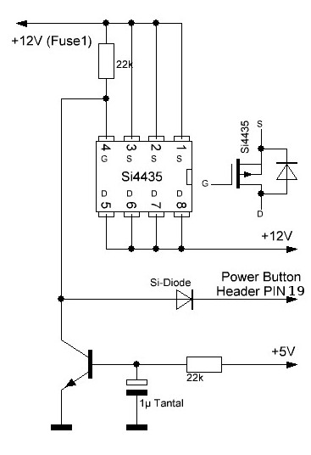
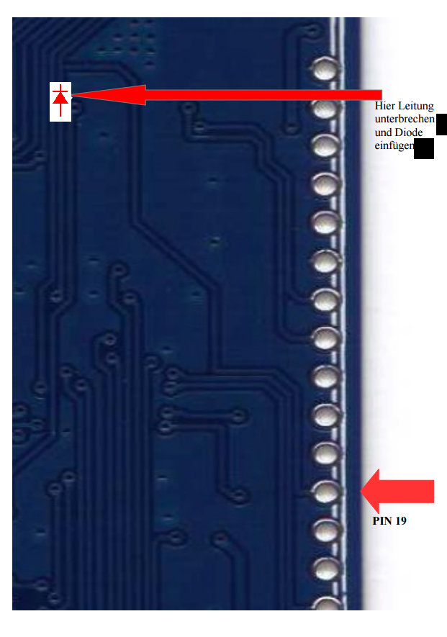

UI-04/05/06-N-019 Installer/Remplacer l'EEPROM U7
L'utilisation d'une EEPROM I2C pour stocker la configuration est fortement recommandée. Si aucune EEPROM appropriée n'est trouvée, le flash est utilisé à la place pour enregistrer la configuration, mais sachez que cela entraînera l'usure du mcu après une utilisation prolongée du flash interne ! Mieux vaut donc installer un I2C assez grand dès maintenant !
Veuillez noter que l'EEPROM doit être neuf ou complètement rempli de 0xFF.
Des eeproms trop petites ne seront pas utilisées par le firmware (voir le menu System Info).
L'eeprom U7 24LC01 est trop petite pour stocker la configuration.
Il existe différents types que vous pouvez installer à la place :
- 24LC1025
- 24LC256 (32 Ko) 24LC512 (64 Ko), 24LC1026 (128 Ko) et AT24CM02 (256 Ko)

mcHF UI Révision 0.4 ET 0.5
Ceci n'est valable que pour les rev 0.4 et 0.5 !
La configuration à bord est préparée pour toutes les EEPROM sauf 24LC105.
- 24LC256 (32kb) 24LC512 (64kb), 24LC1026 (128kb) et AT24CM02 (256kb) : tous ces éléments peuvent être montés sur la carte sans modifications sur les cartes 0.4 et 0.5
- 24LC1025 : Vous devez installer une connexion entre la broche 3 et la broche 8 aux rev 0.4 et 0.5. La broche 3 ne doit pas être connectée au plot de soudure de la broche 3.

mcHF UI Révision 0.6
Ceci n'est valable que pour mcHF PCB rev 0.6
- 24LC1025 : peut être monté sur la carte sans aucune modification supplémentaire
- 24LC256 (32kb) 24LC512 (64kb), 24LC1026 (128kb) et AT24CM02 (256kb) : pour tout cela vous devez dessouder la pin3 et la lier à GND c'est à dire pin2 ou pin4
Le 24LC1025 est facile à installer à l'arrière de la carte UI Révision 0.6 et est du type soic8.

